ВСЕРОССИЙСКАЯ ОЛИМПИАДА ШКОЛЬНИКОВ ПО ТЕХНОЛОГИИ
(ШКОЛЬНЫЙЭТАП)
ТЕОРЕТИЧЕСКИЙ ТУР
возрастная группа (5-6 классы)

Уважаемый участник олимпиады!

Вам предстоит выполнить теоретические и тестовые задания.
Время выполнения заданий теоретического тура 1 академический час ( 45 минут).
Выполнение теоретических (письменных, творческих) заданий целесообразно организовать следующим образом:
- не спеша, внимательно прочитайте задание и определите, наиболее верный и полный ответ;
- отвечая на теоретический вопрос, обдумайте и сформулируйте конкретный ответ только на поставленный вопрос;
- если Вы выполняете задание, связанное с заполнением таблицы или схемы, не старайтесь детализировать информацию, вписывайте только те сведения или данные, которые указаны в вопросе;
- особое внимание обратите на задания, в выполнении которых требуется выразить Ваше мнение с учетом анализа ситуации или поставленной проблемы. Внимательно и вдумчиво определите смысл вопроса и логику ответа (последовательность и точность изложения). Отвечая на вопрос, предлагайте свой вариант решения проблемы, при этом ответ должен быть кратким, но содержать необходимую информацию;
- после выполнения всех предложенных заданий еще раз удостоверьтесь в правильности выбранных Вами ответов и решений.
Выполнение тестовых заданий целесообразно организовать следующим образом:
- не спеша, внимательно прочитайте тестовое задание;
- определите, какой из предложенных вариантов ответа наиболее верный и полный;
- напишите букву, соответствующую выбранному Вами ответу;
- продолжайте, таким образом, работу до завершения выполнения тестовых заданий;
- после выполнения всех предложенных заданий еще раз удостоверьтесь в правильности ваших ответов;
- если потребуется корректировка выбранного Вами варианта ответа, то неправильный вариант ответа зачеркните крестиком, и рядом напишите новый.
Предупреждаем Вас, что:
- при оценке тестовых заданий, где необходимо определить один правильный ответ, 0 баллов выставляется за неверный ответ и в случае, если участником отмечены несколько ответов (в том числе правильный), или все ответы;
- при оценке тестовых заданий, где необходимо определить все правильные ответы, 0 баллов выставляется, если участником отмечены неверные ответы, большее количество ответов, чем предусмотрено в задании (в том числе правильные ответы) или все ответы.
Задание теоретического тура считается выполненным, если Вы вовремя сдаете его членам жюри.
Максимальная оценка – 25 баллов.

Общая часть
1. Выберите правильный ответ.
Совокупность производственных операций, методов и процессов, применяемых в каком-либо деле, мастерстве и т.п., это:
а) искусство;
б) технология;
в) дизайн;
г) наука.
Ответ:_________________________________________________________________

2. Выберите из предложенного списка профессии, связанные с промышленным производством.
а) врач;
б) продавец;
в) робототехник;
г) швея;
д) электромонтажник.
Ответ:_________________________________________________________________

3. Дополните схему технологического процесса
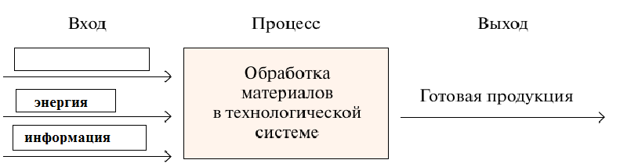

4. Ответ на вопрос впишите в пустые клетки.
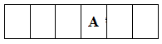
Как называется художественное конструирование предметов быта, интерьеров, промышленных изделий и т.д.

5. Выберите из предложенного списка профессии, относящиеся к системе «человек – знаковая система »: штурман, фрезеровщик, переводчик, учитель, радист.
Ответ: _________________________________________________________
Специальная часть

вопросы типа «Верно/Неверно»: участник должен оценить справедливость приведенного высказывания.
- Верны ли следующие утверждения?
Утверждение | Да | Нет
1. Техническую систему, в которой имеется хотя бы три необходимые части: двигатель, трансмиссия, рабочий орган, уже можно назвать машиной
2. Техносферу составляет всё, что создано трудом людей
3. Технология – это способы и соответствующие им средства труда, которыми, воздействуя на предмет труда, получают желаемый результат, называемый продуктом труда

- Верны ли следующие утверждения?
Утверждение | Да | Нет
1. Стали (как углеродистые, так и легированные) по назначению делятся на конструкционные и инструментальные.
2. Конструкционные стали различают обычного качества и качественные, а инструментальные – качественные и высококачественные

вопросы с открытым ответом: участник должен привести ответ на вопрос или задачу без объяснения и решения.

- Вставьте пропущенные слова:
Проволоку толщиной менее 5 мм получают методом ___________________, а проволоку толщиной более 5 мм получают ____________________.

- Вставьте пропущенные слова. Тонколистовая сталь в зависимости от толщины делится на кровельную сталь (0,5-0,8 мм), ________ (0,2-0,5 мм), и фольгу (тоньше 0,2 мм). Толстолистовой прокат – листовая сталь толщиной _______.

- В настольных сверлильных станках частота вращения шпинделя изменяется посредством перестановки приводного ремня на другие ступени ведущего и ведомого шкивов. Вверх или вниз надо переставить ремень, чтобы увеличить число оборотов шпинделя?
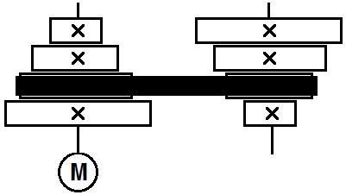
Ответ: ______________________________________________________________________________.

- На каком рисунке изображено правильное закрепление пилки в лобзике? Ответьте также, на каком рисунке изображено правильное закрепление полотна в ножовке:
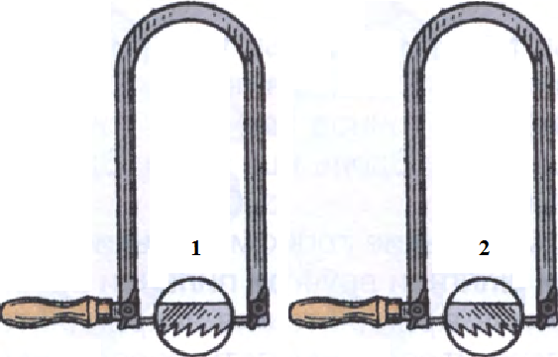

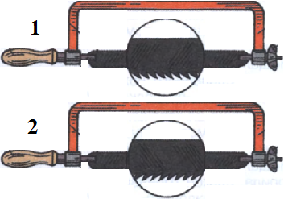
Ответ: в лобзике…___________________________________________________________.

в ножовке…_________________________________________________________________.

задания без готового ответа, или задание открытой формы: участник вписывает ответ самостоятельно в отведенном для этого месте.

- Напишите в чем суть конструкторско-технологической задачи (КТЗ) на моделирование и КТЗ на конструирование
Ответ:
- Моделирование ________________________________________________________________

________________________________________________________________________________

- Конструирование ______________________________________________________________

________________________________________________________________________________

- Напишите, как проверить прямой угол в самодельном столярном угольнике при помощи линейки?

Ответ: ______________________________________________________________________________

______________________________________________________________________________

- Напишите, каких наименьших размеров должна быть листовая заготовка, чтобы из нее можно было нарезать шесть квадратов размером 50×50 мм?

Ответ: ______________________________________________________________________________

________________________________________________________________________________

- Ведущая звездочка цепной передачи мотоцикла имеет 12 зубьев, а ведомая – 36. Определите передаточное число и частоту вращения заднего колеса, если частота вращения ведущей звездочки 1200 мин⁻¹?

Ответ: __________________________________________________________________________

________________________________________________________________________________

- Ответьте на вопрос: Почему труба сливной раковины на кухне присоединяется к вертикальному стояку через изогнутую (сифонную) трубку, а не идет «прямо»?

Ответ: __________________________________________________________________________

- Отметьте знаком «+» правильный ответ.
Как называется устройство для точной распиловки досок под углами 90°, 45°, 60°?
а. стусло;
б. упор;
в. угольник
г. рейсмус.

- Отметьте знаком «+» правильный ответ.
Каким типом линий на чертеже выполняют невидимый контур детали:
а. сплошной тонкой линией;
б. сплошной основной тонкой линией;
в. штриховой линией;
г. штрихпунктирной линией.

14. Укажите правильную последовательность изготовления изделия из древесины:
а. обработка;
б. сборка;
в. подбор заготовки;
г. разработка конструкторско-технологической документации;
д. контроль качества.
Ответ: 1 ___, 2 ___, 3 ___, 4 ___, 5 ___.

15. Творческое задание:
Опишите процесс изготовления кухонной лопатки в следующей последовательности:
а. выберите материал;
б. нарисуйте эскиз с выбранными размерами;
в. опишите этапы изготовления изделия и необходимые инструменты в технологической карте;
г. предложите варианты декоративной отделки готового изделия.

Лист для выполнения творческого задания

